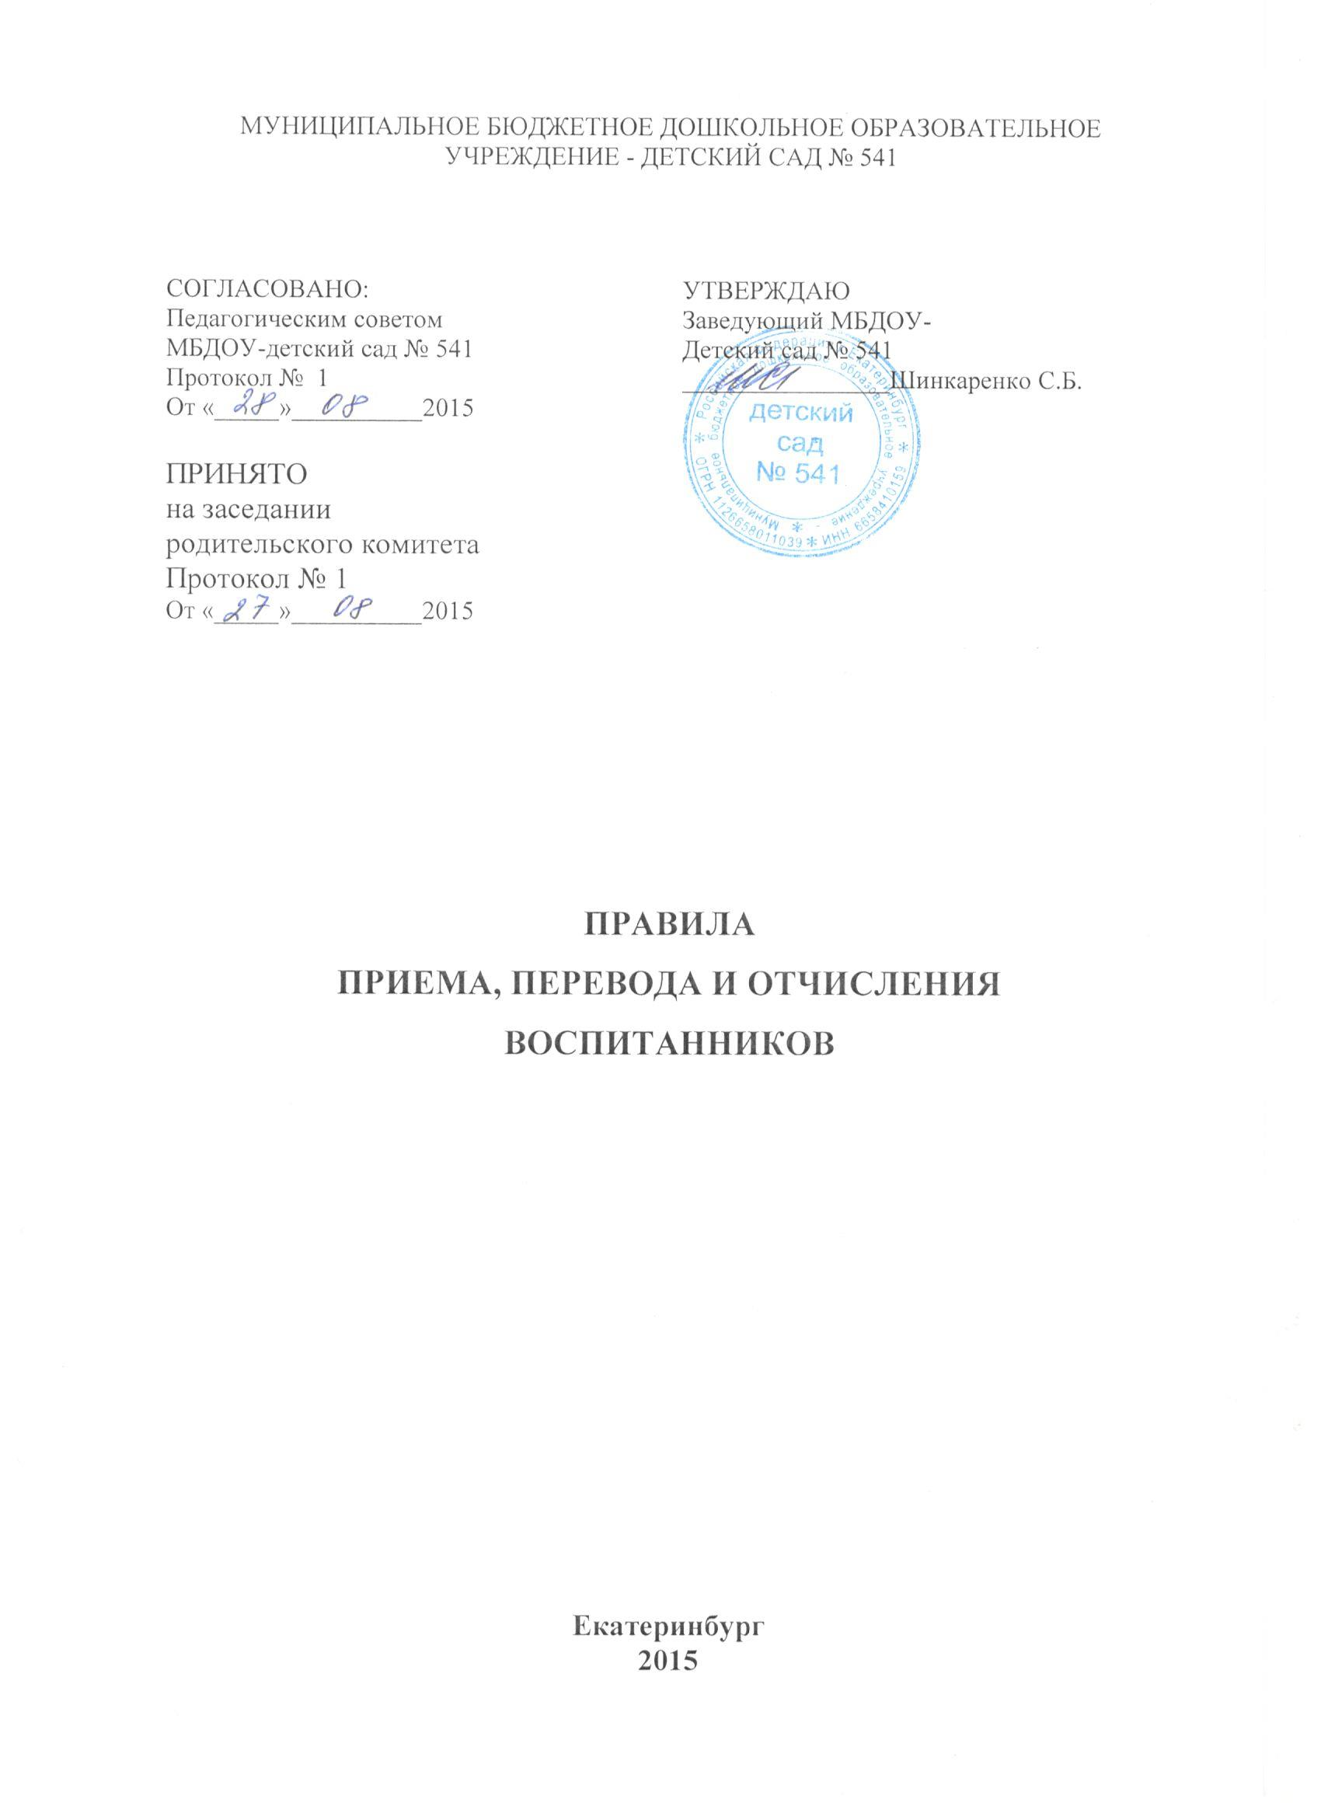

Правила приема, перевода и отчисления воспитанников
Муниципального бюджетного дошкольного образовательного учреждения-
детский сад № 541
1. Общие положения
1.1. Настоящие правила определяют порядок приема граждан Российской Федерации в МБДОУ - детский сад № 541 осуществляющего образовательную деятельность по образовательным программам дошкольного образования (далее – МБДОУ № 541), а также правила перевода воспитанников в другие ДОУ и правила отчисления воспитанников из МБДОУ № 541.
1.2. Порядок приема детей в МБДОУ № 541 разработан в соответствии со следующими нормативными документами: Приказ Министерства образования и науки Российской Федерации от 08.04.2014 года № 293 «Об утверждении Порядка приема на обучение по образовательным программам дошкольного образования», Распоряжение Управления образования Администрации города Екатеринбурга от 18.08.2014 года № 1753/46/36 «Об утверждении Положения о порядке учета детей, подлежащих обучению по образовательным программам дошкольного образования в муниципальном образовании «город Екатеринбург», Распоряжение Управления образования Администрации города Екатеринбурга от 05.02.2015 года № 151/46/36 «О внесении изменений в Распоряжение Управления образования от 18.08.2014 года№ 1753/46/36».
2. Прием детей в МБДОУ
2.1. В соответствии с имеющимися условиями в МБДОУ № 541 принимаются дети в возрасте от 3 лет до 7 лет.
2.2. Период комплектования МБДОУ № 541 на следующий учебный год - с мая по июль текущего года; период доукомплектования МБДОУ № 541 в течение учебного года - с июля по апрель текущего учебного года.
2.3. Прием иностранных граждан и лиц без гражданства, в том числе соотечественников за рубежом, в МБДОУ за счет бюджетных ассигнований федерального бюджета, бюджетов субъектов Российской Федерации и местных бюджетов осуществляется в соответствии с международными договорами Российской Федерации, Федеральным законом от 29 декабря 2012 г. № 273-ФЗ «Об образовании в Российской Федерации» и настоящим Положением.
2.4. Порядок приема должен обеспечивать прием в МБДОУ № 541 всех граждан, имеющих право на получение дошкольного образования. Порядок приема в МБДОУ должен обеспечивать также прием в МБДОУ граждан, имеющих право на получение дошкольного образования и проживающих на территории, за которой закреплено МБДОУ № 541 (далее - закрепленная территория).
2.5. В приеме в МБДОУ № 541 может быть отказано только по причине отсутствия в ней свободных мест, за исключением случаев, предусмотренных статьей 88 Федерального закона от 29 декабря 2012 г. № 273-ФЗ «Об образовании в Российской Федерации». В случае отсутствия мест в МБДОУ № 541 родители (законные представители) ребенка для решения вопроса о его устройстве в другую общеобразовательную организацию обращаются непосредственно в отдел образования Верх-Исетского района Администрации города Екатеринбурга.
2.6. МБДОУ обязано ознакомить родителей (законных представителей) со своим Уставом, лицензией на осуществление образовательной деятельности, с образовательными программами и другими документами, регламентирующими организацию и осуществление образовательной деятельности, права и обязанности воспитанников. Копии указанных документов, информация о сроках приема документов размещаются на информационном стенде и на официальном сайте МБДОУ № 541 в сети Интернет. Факт ознакомления родителей (законных представителей) ребенка с указанными документами фиксируется в заявлении о приеме в МБДОУ и заверяется личной подписью родителей (законных представителей) ребенка.
2.7. Документы о приеме в МБДОУ № 541 подаются родителями при наличии их ребенка (детей) в поименных списках детей, подлежащих обучению по образовательным программам дошкольного образования, утвержденных решением комиссии по утверждению списка учтенных детей, подлежащих обучению по образовательным программам дошкольного образования.
2.8. Прием в МБДОУ осуществляется по личному заявлению родителя (законного представителя) ребенка при предъявлении оригинала документа, удостоверяющего личность родителя (законного представителя), либо оригинала документа, удостоверяющего личность иностранного гражданина и лица без гражданства в Российской Федерации в соответствии со статьей 10 Федерального закона от 25 июля 2002 г. № 115-ФЗ «О правовом положении иностранных граждан в Российской Федерации». МБДОУ может осуществлять прием указанного заявления в форме электронного документа с использованием информационно телекоммуникационных сетей общего пользования.
2.9. В заявлении родителями (законными представителями) ребенка указываются следующие сведения:
а) фамилия, имя, отчество (последнее - при наличии) ребенка; б) дата и место рождения ребенка;
в) фамилия, имя, отчество (последнее - при наличии) родителей (законных представителей) ребенка;
г) адрес места жительства ребенка, его родителей (законных представителей);
д) контактные телефоны родителей (законных представителей) ребенка.
2.10. Примерная форма заявления размещается МБДОУ № 541 на информационном стенде и на официальном сайте МБДОУ № 541 в сети Интернет (Приложение 1). Прием детей, впервые поступающих в МБДОУ, осуществляется на основании медицинского заключения. Для приема в МБДОУ № 541: родители (законные представители) детей, проживающих на закрепленной территории, для зачисления ребенка в МБДОУ дополнительно предъявляют оригинал свидетельства о рождении ребенка или документ, подтверждающий родство заявителя (или законность представления прав ребенка), свидетельство о регистрации ребенка по месту жительства или по месту пребывания на закрепленной территории или документ, содержащий сведения о регистрации ребенка по месту жительства или по месту пребывания (при возможности);
2.11. Требование представления иных документов для приема детей в МБДОУ в части, не урегулированной законодательством об образовании, не допускается.
2.12. Факт ознакомления родителей (законных представителей) ребенка, в том числе через информационные системы общего пользования, с лицензией на осуществление образовательной деятельности, Уставом МБДОУ фиксируется в заявлении о приеме и заверяется личной подписью родителей (законных представителей) ребенка. Подписью родителей (законных представителей) ребенка фиксируется также согласие на обработку их персональных данных и персональных данных ребенка в порядке, установленном законодательством Российской Федерации.
2.13. Заявление о приеме в МБДОУ № 541 и прилагаемые к нему документы, представленные родителями (законными представителями) детей, регистрируются руководителем МБДОУ № 541 или уполномоченным им должностным лицом, ответственным за прием документов, в журнале приема заявлений о приеме в МБДОУ № 541. После регистрации заявления родителям (законным представителям) детей выдается расписка в получении документов, содержащая информацию о регистрационном номере заявления о приеме ребенка в МБДОУ № 541, перечне представленных документов. Расписка заверяется подписью должностного лица МБДОУ № 541, ответственного за прием документов, и печатью МБДОУ № 541 (Приложение 2).
2.14. Дети, родители (законные представители) которых не представили необходимые для приема документы в соответствии с пунктом 9 настоящих Правил, остаются на учете детей, нуждающихся в предоставлении места в образовательной организации. Место в МБДОУ № 541 ребенку предоставляется при освобождении мест в соответствующей возрастной группе в течение года.
2.15. После приема документов, указанных в пункте 11 настоящих Правил, МБДОУ № 541 заключает договор об образовании по образовательным программам дошкольного образования (далее - договор) с родителями (законными представителями) ребенка.
2.16. Заведующий МБДОУ издает распорядительный акт о зачислении ребенка в МБДОУ № 541 (далее - приказ) в течение трех рабочих дней после заключения договора. Приказ в трехдневный срок после издания размещается на информационном стенде МБДОУ № 541. После издания приказа ребенок снимается с учета детей, нуждающихся в предоставлении места в образовательной организации.
2.17. На каждого ребенка, зачисленного в МБДОУ № 541, заводится личное дело, в котором хранятся все копии документов.
3. Порядок перевода детей в другое ДОУ
3.1 Перевод ребенка из одного ДОУ в другое осуществляется только с письменного заявления родителей (законных представителей) ребенка с указанием причины перевода.
3.2. Письменное заявление рассматривается комиссией по комплектованию детьми муниципальных образовательных учреждений Верх-Исетского района муниципального образования «город Екатеринбург», реализующих основную общеобразовательную программу дошкольного образования и удовлетворяется при наличии вакантных мест в запрашиваемом МБДОУ.
4. Порядок отчисления детей из МБДОУ № 541
4.1. Отчисление детей из МБДОУ № 541 производится по заявлению родителей (законных представителей) в связи с завершением обучения по основной общеобразовательной программе дошкольного образования и перехода в общеобразовательную организацию (школу).
4.2. Досрочное отчисление может быть в следующих случаях:
- по инициативе родителей (законных представителей) ребенка, в том числе в случае перемены места жительства, перевода ребенка для продолжения освоения образовательной программы в другую организацию, осуществляющую образовательную деятельность, выбора получения образования в форме семейного образования;
- по медицинскому заключению о невозможности посещения ДОУ;
- по обстоятельствам, не зависящим от воли родителей (законных представителей) ребенка обучающегося и МБДОУ № 541, в т.ч. в случае прекращения деятельности МБДОУ № 541.
4.3. Отчисление как мера дисциплинарного взыскания не применяется к ребенку, обучающемуся по образовательным программам дошкольного образования, а также к ребенку с ограниченными возможностями здоровья. Не допускается отчисление ребенка во время его болезни, каникул.
4.4. Основанием для отчисления является приказ об отчислении ребенка из МБДОУ № 541.
4.5. При отчислении ребенка из МБДОУ его родителям (законным представителям) выдают следующие документы:
- медицинская карта Ф-026;
- прививочный сертификат

Приложение 1
№ __________________________  номер и дата регистрации заявления | Заведующему МАДОУ – детский сад № 541  Шинкаренко С.Б  _____________________________________________  ф.и.о. родителя (законного представителя)  ___________________________________________  Адрес регистрации по месту жительства или месту  пребывания:___________________________________  _____________________________________________  Адрес фактического места проживания:___________  _____________________________________________  _____________________________________________  телефон ______________________________________  паспорт, серия ___________ № ___________________  выдан _________________________________________  кем и когда  _______________________________________________

ЗАЯВЛЕНИЕ
Прошу зачислить моего(ю) сына, дочь:
_____________________________________________________________________________
(ФИО ребенка)

Дата и место рождения_________________________________________________________,

проживающего по адресу: индекс ________ город ______
ул. _____________________________ дом ____ кор. ____ кв. ______________
в Муниципальное автономное дошкольное образовательное учреждение - детский сад № 541

С Уставом МАДОУ - детский сад № 541, лицензией на право ведения образовательной деятельности, образовательными программами и другими документами регламентирующими организацию и осуществление образовательной деятельности, правилами внутреннего распорядка воспитанников ознакомлен(а) ______________________________

дата: __________________________

_______________________________подпись родителя (законного представителя)

Приложение 2

МУНИЦИПАЛЬНОЕ АВТОНОМНОЕ ДОШКОЛЬНОЕ ОБРАЗОВАТЕЛЬНОЕ УЧРЕЖДЕНИЕ –
ДЕТСКИЙ САД № 541

РАСПИСКА В ПОЛУЧЕНИИ ДОКУМЕНТОВ

Настоящим подтверждается, что «_____» ____________20____г.
в МАДОУ – детский сад № 541, приняты документы

от____________________________________________________________________________
ФИО родителя (законного представителя)

на ребенка________________________________________________________________
дата рождения___________________________
согласно перечня:
1) заявление о приеме ребенка в ДОУ регистрационный номер ___ от «____»______ 20__г.
2) копия документа удостоверяющего личность родителя (законного представителя)
_____________________________________________________________________________
ФИО родителя (законного представителя)

3) копия свидетельства о рождении (указать на скольких и каких детей) ____________________________________________________________________________________________________________________________________________________________________________
4) свидетельство (справка) о регистрации ребенка по месту жительства или свидетельство о регистрации ребенка по месту пребывания на закрепленной территории.

Документы сдал: ___________________________________ _______
ФИО родителя (законного представителя) подпись

Документы принял:
Заведующий МАДОУ Шинкаренко С.Б.

Приложение 3
УВАЖАЕМЫЕ РОДИТЕЛИ!

Для зачисления ребенка в детский сад Вам необходимо принести следующие документы:

- Заявление о зачислении ребенка в детский сад.
- Паспорт одного из родителей (законного представителя), с кем будет заключен договор + по 2 копии следующих страниц: личные данные, дети, место регистрации (в Верх-Исетском районе или другой документ, подтверждающий проживание ребенка на закрепленной за детским садом территорией).
- Свидетельство о рождении ребенка + 2 копии;
- Свидетельство о регистрации ребенка по месту жительства или по месту пребывания на закрепленной территории или документ, содержащий сведения о регистрации ребенка по месту жительства или по месту пребывания.
- Медицинская карта о состоянии здоровья ребенка (форма 026);
- Прививочный сертификат.
- Медицинский полис + 2 копии.
- Для получения компенсации необходимо написать заявление и предоставить пакет утвержденных документов для оформления компенсации по оплате за содержание ребенка в детском саду в размере от 20 до 70 %. В случае отказа родителей от оформления компенсации по оплате пишется заявление в письменной форме.
  - Копия 1-ой страницы сберкнижки или справки (выписки) из банка (СБЕРБАНК) об открытии счета для перечисления компенсации;
  - свидетельства о рождении детей, входящих в состав семьи, и их копии.

Для оформления личного дела ребенка необходимо принести фото - 3*4 – 2 штуки.

